#### 弁明リクエスト一覧

弁明リクエストの記録一覧が表示されます。弁明リクエストはチケットから発生する場合と、**追加**ボタンを使用してユーザーが新規作成する場合があります。

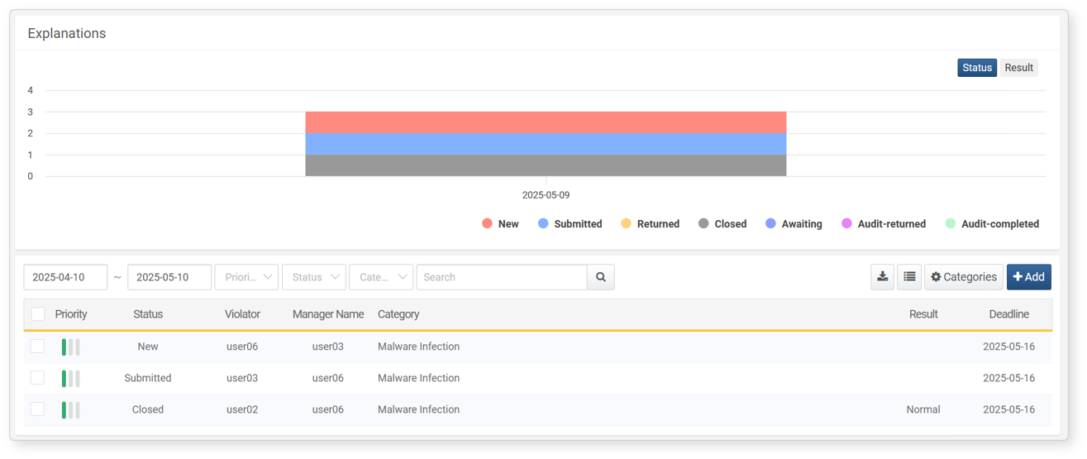

画面右上では、処理の**ステータス**または**結果**のいずれかを表示することができます。

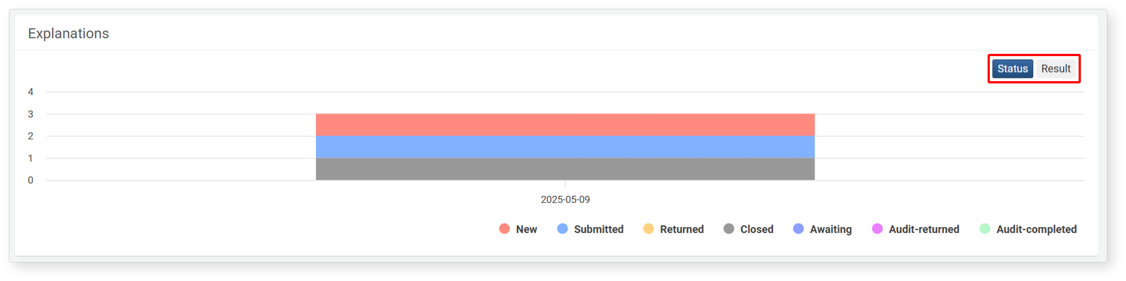

グラフの右下では、表示するステータスや結果をフィルタリングできます。

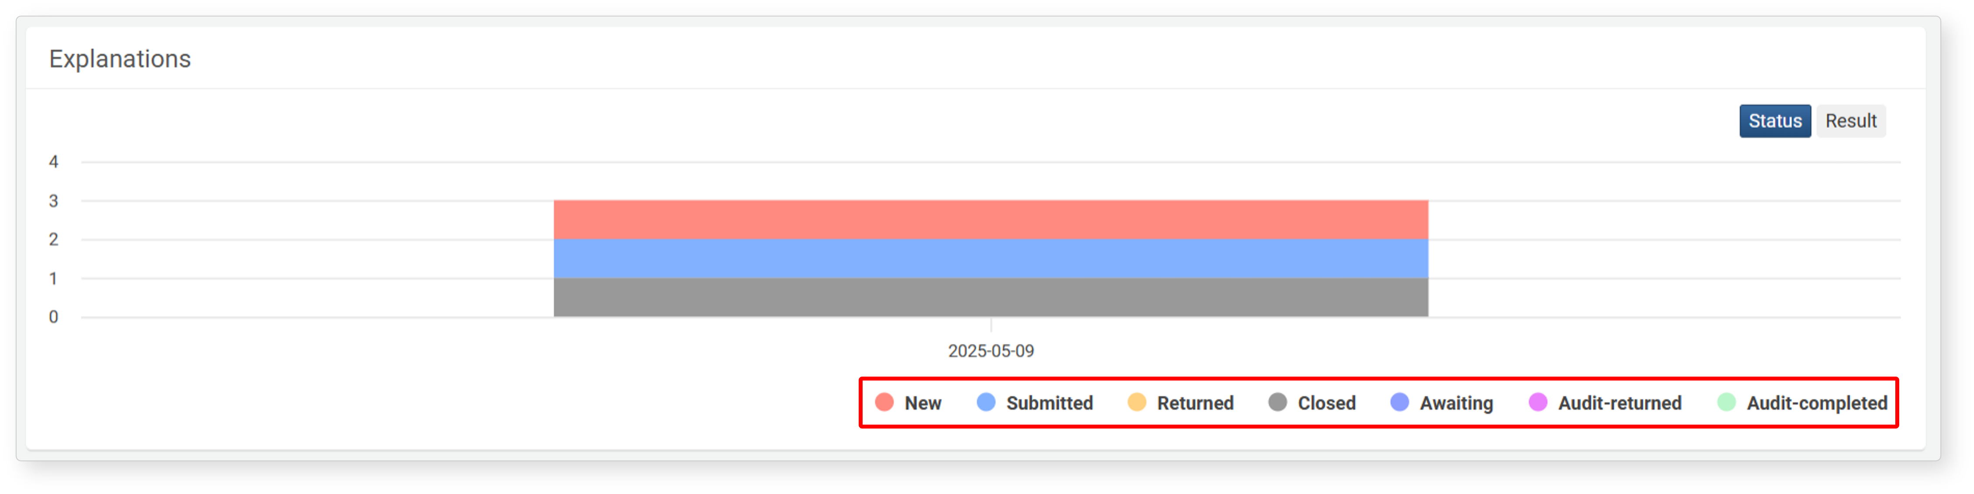

**ダウンロード**ボタンをクリックすると、弁明リクエスト一覧をファイルとしてエクスポートできます。

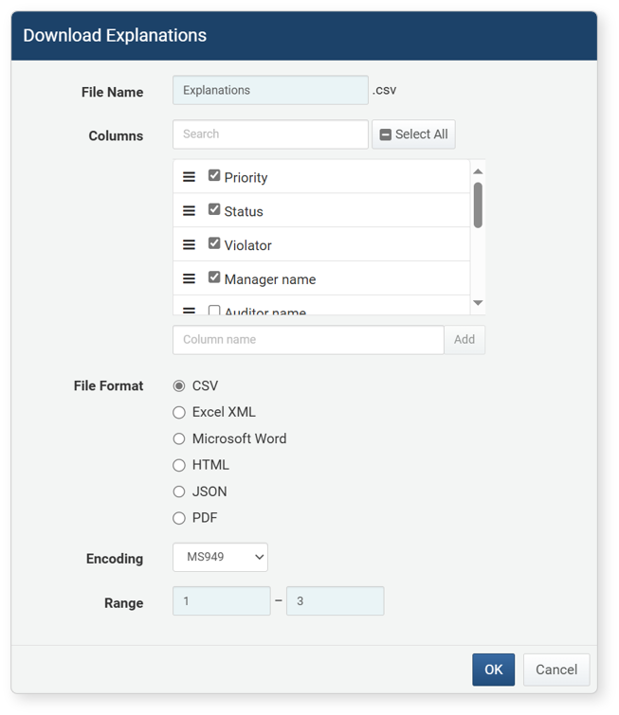

**ファイル名**

保存するファイル名を入力します。

**カラム**

ファイルに含めるカラムを選択します。

**カラムリスト**

検索ツールを利用して特定のカラム名を検索できます。

**ファイル形式**

希望するファイル形式を選択します。

**エンコーディング**

ファイルの文字エンコーディングを選択します。

**範囲**

含める弁明リクエストの範囲を選択します。最初のページの最初の項目が1番目となります。

一覧の左側にあるチェックボックスを利用して、選択した弁明リクエストの一括削除やステータス変更が可能です。

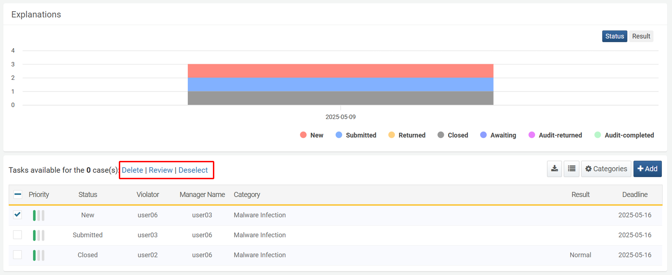

**削除**

選択した弁明リクエストを削除します。

**レビュー**

「レビュー」をクリックすると、選択した項目のステータスを変更するためのポップアップウィンドウが開きます。ステータスは「承認（正常）」、「承認（違反）」、「却下」に変更できます。ステータス変更時には理由の入力が必須です。

* ステータスを「却下」に変更した場合、関連するチケットのステータスは「未回答」に変更されます。
* 「承認（正常）」または「承認（違反）」に変更した場合、関連するチケットのステータスは「レビュー承認済み」となり、結果はそれぞれ「正常」または「違反」として記録されます。

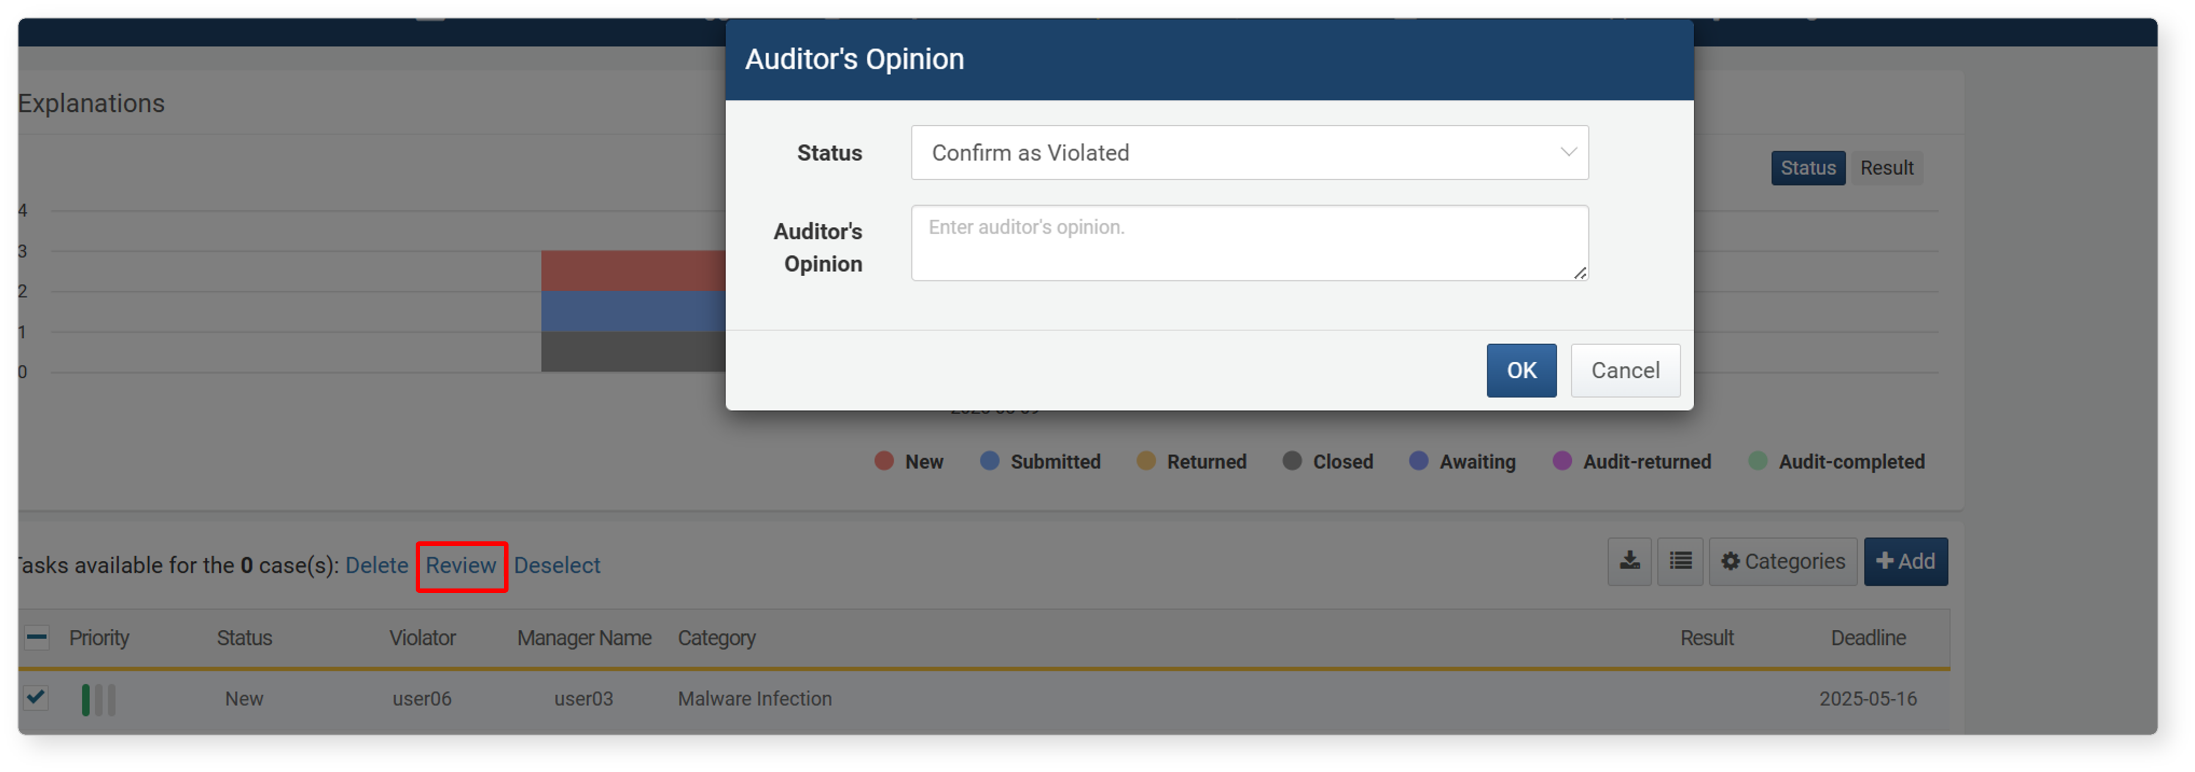

**選択解除**

現在選択されている弁明リクエストの選択を解除します。